Ветка вербы. Мастер-класс
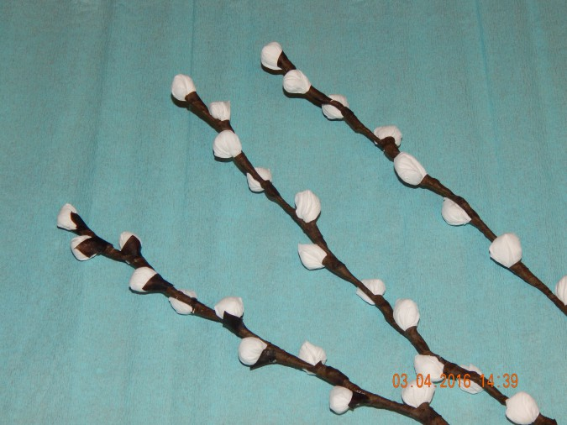
Дорогие друзья, здравствуйте. Вербное воскресенье отмечается в последнее воскресенье перед Пасхой.
Когда наступает праздника светлой Пасхи, часто бывает холодно, в некоторых местах ещё лежит снег. Но верба в это время начинает цвести. Она расцветает очень симпатичными, пушистыми сероватыми подушечками, похожими на маленьких гусяток. И праздник называется Вербным воскресеньем.
Веточки вербы освещают в церкви вербу и приносят домой. Ранее на Руси вербой хлестали всех домочадцев, чтобы "здоровьица у них прибыло", родители стегали ею своих детей. Считалось, что этот обряд помогает детям, расти послушными, здоровыми и разумными.
Вербная неделя считалась ещё и детским праздником. Устраивались многолюдных базары специально для детей, где торговали всякой всячиной: бумажными китайскими фонариками, пучками вербы, разноцветными воздушными шарами, множеством всяких лакомств.
Сегодня предлагаю вам смастерить вместе со мной веточки вербы. Поделка украсит интерьер и может выступать в качестве подарка близким людям.

Необходимые материалы и инструменты:
- веточки любого дерева, можно использовать проволоку
-крепированная бумага белого цвета или белые бумажные салфетки
- ножницы
- вата
- гофрированная бумага коричневого цвета
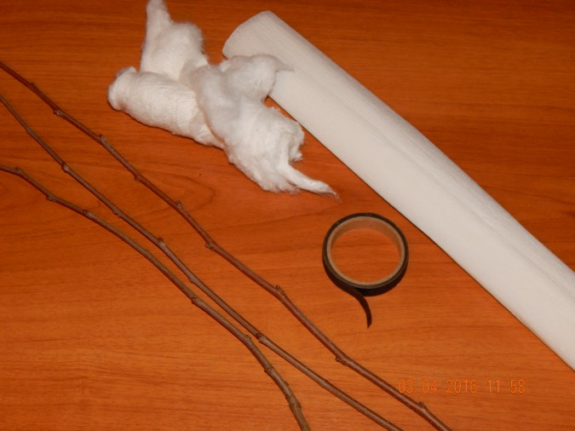
Сначала сделаем почки вербы. Разрезаем белую крепированную бумагу на небольшие прямоугольники размером 4 на 5 см.
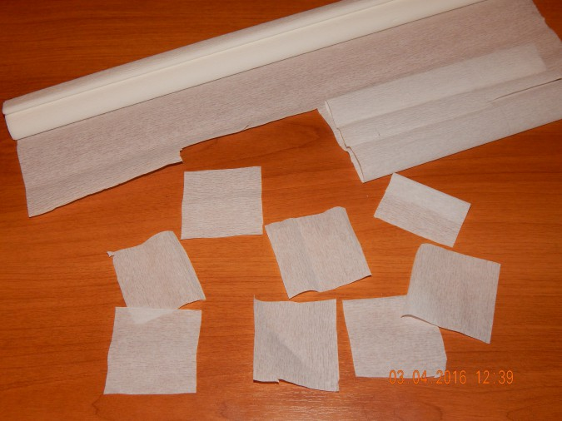
Возьмем небольшой кусочек ваты. Кладем на серединку получившегося прямоугольника и скручиваем.
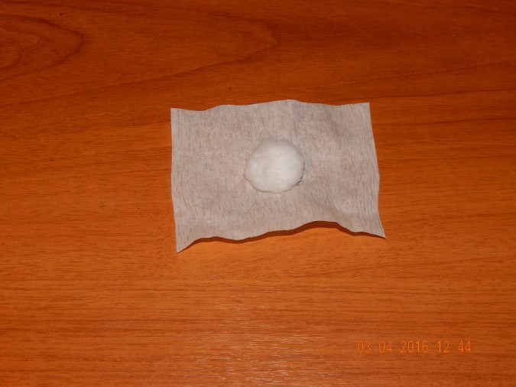
Таким образом делаем несколько почек вербы
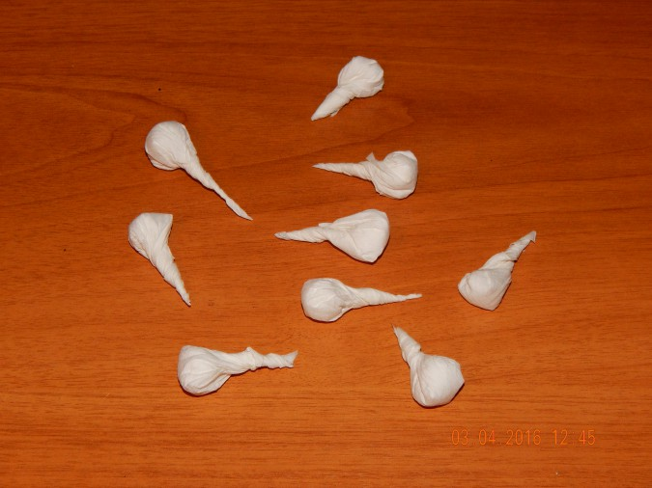
Возьмем веточку, приложим к ней «почку вербы» и начинаем закручивать тейп-лентой или гофрированной бумагой коричневого цвета по кругу веточки.
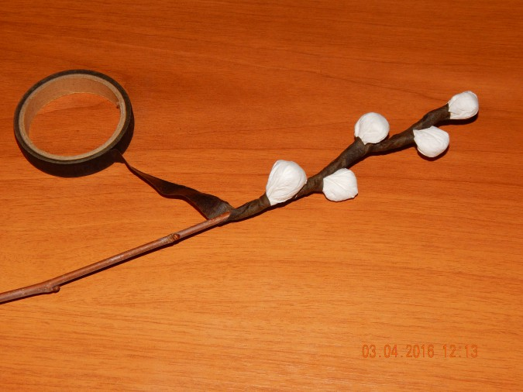
Проделаем эту операцию до конца ветки
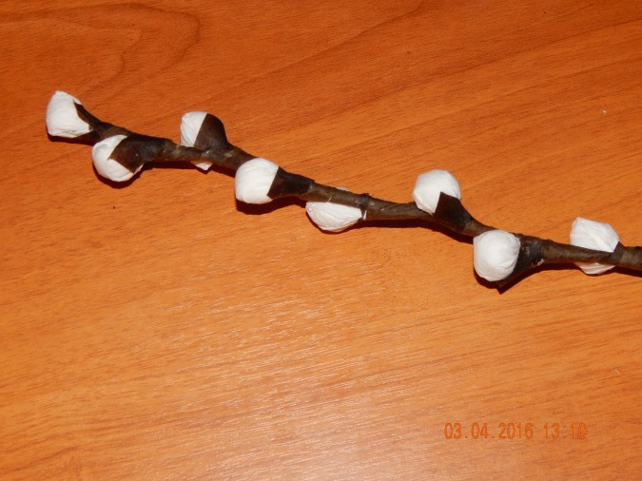
Аналогичным образом прокручиваем еще несколько веточек, прикрепляя к ним «почки вербы».
Поделка "Веточки вербы" своими руками готова.
Ставим наши веточки вербы в вазу.
